# GoRoffaGo

INFPRJ2102 - Sprint 1

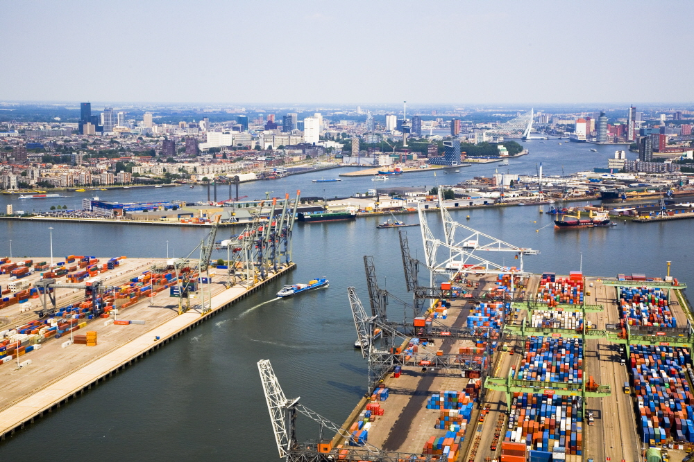

INFPRJ2102 INF1A & INF1B Deeltijd Informatica 1e jaar 2016/2017

Door : Yulia Kriulina, DINF1B [yulia.kriulina@gmail.com](mailto:yulia.kriulina@gmail.com),

Joey sonius, DINF1B, [J.Sonius@live.nl](mailto:j.sonius@live.nl)

Casper Karreman, DINF1A, [0931371@hr.nl](mailto:0931371@hr.nl)

Mick rijneveld, DINF1A, 0929791@hr.nl,

# Inhoudsopgave

**GoRoffaGo****1**

**Inhoudsopgave****2**

**Product backlog****3**

**Mini game 1****4**

Epic: mini-game controlecentrum 4

Objectives 4

User stories 4

**Mini game 2****5**

Epic: mini-game vracht overslaan 5

Objectives 5

User stories 5

**Mini game 3****7**

Epic: mini-game infra trucks 7

**Mini game 4****8**

Epic: mini-game secure harbour 8

**Planning sprint 2****9**

**Scrumboard****10**

**Samenwerkingscontract****11**

Partijen die het contract sluiten 11

Het contract: 11

# Product backlog

Dit project is verdeeld in 4 sprints die elk 2 weken lang duurt. Hieronder vindt u het overzicht van de producten die wij elke sprint zullen inleveren/afwerken.

**Sprint 1 - review (week 1 & 2)**

- Product backlog

- User stories mini-game 1 en 2

- Epics mini-game 3 en 4

- Sprint backlog (voorstel Sprint 2)

- Samenwerkingscontract

- Scrum board

**Sprint 2 - review (week 3 & 4)**

- User stories mini-game 3 en 4

- Sprint backlog (voorstel Sprint 3)

- Shippable product

- Retrospective

- Scrum board

(- Burndown chart sprint 2)

**Sprint 3 - review (week 5 & 6)**

- Sprint backlog (voorstel Sprint 4)

- Shippable product

- Retrospective

- Scrum board

(- Burndown chart sprint 3)

**Sprint 4 - Opleveren gehele project (week 7 & 8)**

- Product backlog

- Eindproduct (code* & URL)

- Eindpresentatie (incl. trailer)

- Retrospective

- Scrum board

(- Burndown chart sprint 4)

# **Mini game 1**

## **Epic: mini-game controlecentrum**

In deze mini-game neemt de speler de rol aan van coördinator voor de instroom en doorstroom van schepen in de haven. De speler ziet de monding van de haven. Nieuwe schepen komen de haven binnenvaren. Aan schepen wordt een loods toegekend die de schepen begeleid naar een ligplaats. Nadat schepen gelost hebben en/of geladen zijn kunnen ze de haven uitgeloosd worden. De nieuwe schepen komen steeds iets sneller aan bij de haven. De uitdaging voor de speler is het onder toenemende druk coördineren van de scheepvaart.

## **Objectives**

* Schepen komen aan in de nieuwe waterweg en varen door in de richting die ze krijgen. Door de navigatie over te nemen wordt voorkomen dat het schip botst.

- Tegen de kade botsen houd in schip vergaan. Tegen een ander schip, beide vergaan.

- Als 3 schepen vergaan is het spel afgelopen.

- Schepen moeten naar de juiste haven worden genavigeerd.

- Verschillende havens voor verschillende goederen.

- Verschillende groottes van schepen en havens.

- Als een schip is aangemeerd wordt de navigatie vrij gegeven.

## **User stories**

- Als speler van het spel wil ik uitleg over de taken in het spel zodat ik weet wat het doel is.

- Als speler wil ik een schip kunnen selecteren om te besturen zodat ik deze naar de haven kan loodsen.

- Als speler wil ik kunnen zien welk schip ik bestuur zodat ik niet verward raak met andere schepen

- Als speler wil ik met de pijltjestoetsen het schip besturen zodat ik nauwkeurig kan navigeren.

- Als speler wil ik verschillen zien in de havens zodat ik kan waarnemen welke schepen kunnen aanmeren.

- Als speler wil ik aan de schepen kunnen zien in welke havens zij kunnen lossen zodat ik deze naar de juiste haven kan sturen.

- Als speler wil ik kunnen zien hoeveel schepen ik al naar de haven heb geloodst zodat ik mijn score kan verbeteren.

- Als speler wil ik bij een aanvaring visuele en audio effecten zodat ik kan merken dat er iets fout gaat.

# **Mini game 2**

## **Epic: mini-game vracht overslaan**

In deze mini-game maakt de speler kennis met de beroepen binnen vracht overslag (bijvoorbeeld kraanmachinist). De aanvoer van vracht wordt gedaan door schepen, de afvoer van vracht wordt gedaan door transportvoertuigen zoals trein of vrachtwagen. De containers op een boot hebben echter niet altijd de optimale volgorde hiervoor. De (bestemming van) transportvoertuig bepaalt de aanvraag, dus wat er van de schepen wordt gehaald. Bij het verplaatsen van containers moet rekening worden gehouden met de balans van het schip. Containers kunnen op het schip ook niet eindeloos opgestapeld worden (maximale hoogte). Containers hebben ook verschillende afmetingen. Er is een computertegenstander die tegelijkertijd ook de vracht van een schip wegwerkt, je doel is om de computertegenstander bij te houden. Wie als eerste het schip leeg krijgt, heeft gewonnen. De uitdaging zit in het speelbaar houden van het spel door de moeilijkheid (snelheid/complexiteit) te beïnvloeden. Zo krijgt de speler een competitief gevoel om van de computertegenstander te winnen.

**Tip!** De speelbaarheid van het spel wordt bepaald door de speelbalans. Test dit met gebruikers!

## **Objectives**

- Als kraanmachinist moet je de je juiste vracht van je schip afladen.

- Wanneer het schip kantelt door een ongelijke verdeling van de vracht is het spel geeindigt in een verlies.

- Er is een maximale stapelhoogte die je kan maken.

- De verschillende stukken vracht moeten verschillende afmetingen hebben.

- Je moet tegen een tweede speler(Computer) kunnen spelen.

- Het niveau van de ai moet aanpasbaar zijn.

## **User stories**

- Als speler wil ik uitleg over het doel van het spel, zodat ik ergends naartoe kan werken.

- Als speler wil ik uitleg over de controls in de minigame, zodat ik het spel sneller oppak.

- Als speler wil ik het spel kunnen starten/pauzeren en stoppen, omdat er iets tussen kan komen.

- Als speler wil ik goede onderscheid hebben tussen de verschillende vracht, zodat ik zo min mogelijk fouten maak.

- Als speler wil ik zien hoever het schip is gekanteld, omdat ik het dan kan rechtstellen.

- Als speler wil ik zien hoeveel tijd er is verstreken, zodat ik kan zien of ik beter word.

- Als speler wil ik het spel maximaal 5 minuten per ronde spelen, zodat ik naar de volgende minigame kan.

- Als speler wil ik zelf de moeilijkheidsgrens in kunnen stellen, zodat ik mijzelf kan uitdagen of het aan iemand wil uitleggen.

# **Mini game 3**

## **Epic: mini-game infra trucks**

Dit spel is ontwikkeld om jongeren te interesseren in werk als beheerder voor de Port of Rotterdam.

Het is bekend dat in de Port of Rotterdam de operaties plaatsvinden door zelf rijdende trucks. De speler als beheerder moet controleren of alles in orde is. Alles was goed, maar er is een fout gebeurd. Het duurt een tijdje tot het probleem opgelost kan worden. En nu moet je de truck besturen van je computer want de kranen blijven containers geven en er is veel schade als je hem laat vallen.

Containers van verschillende kleuren moet gegroepeerd worden in stapels van drie, anders worden zij niet opgehaald door het volgende werkstation (alles geautomatiseerd, wij kunnen niet helpen), dus je moet zorgen dat de containers naar de juiste stapel gaan. Als je niet goed oplet op de kleur dan is geen plaats om containers te plaatsen - Game Over. De containers komen steeds iets sneller, het is een drukke tijd in de haven. Als je een container laat vallen brengt dat veel kosten voor de haven - Game Over. Oeps. container was vol met badeentjes - alles ligt vol van die kleine speeltjes :)

# **Mini game 4**

## **Epic: mini-game secure harbour**

Het spel is om te adverteren over de high level of security in Port of Rotterdam.

De haven van Rotterdam is heel aantrekkelijk voor criminelen, want zo kunnen zij illegale spullen smokkelen. Jij als speler bent een beveiliger en zit bij een controlepunt. Af en toe proberen criminelen naar binnen te komen vermomd als personeel. Om hen te kunnen onderscheppen zijn speciale detectors ontwikkeld. Het rode lampje gaat branden als iemand naar binnen is gekomen, die is beoordeeld als gevaarlijk. Je moet hem zo snel mogelijk pakken, want de stroom van mensen is groot en de persoon is al binnen.

De stroom van personeel neemt toe en gaat sneller lopen, want het is bijna 9 uur.

# Planning sprint 2

Voor de volgende sprint gaan wij de laatste 2 user stories afmaken. Ook zullen wij in sprint twee een shippable product opleveren. Verder gaan wij een terugblik houden op de voorgaande sprint. En kijken of alles op schema loopt voor sprint 3.

**Planning volgende sprint:**

- User stories mini-game 3 en 4

- Sprint backlog (voorstel Sprint 3)

- Shippable product

- Retrospective

- Scrum board

(- Burndown chart sprint 2)

# Scrumboard

Om de taken en voortgang binnen de sprint bij te houden hebben wij voor Trello.com gekozen

Trello is een gratis, simplistisch en vlot scrumboard, die makkelijk te begrijpen en gebruiken is.

U kunt meekijken op ons scrumboard via de volgende link: <https://trello.com/b/2ktspdgH/dinf-rotterdam-go>

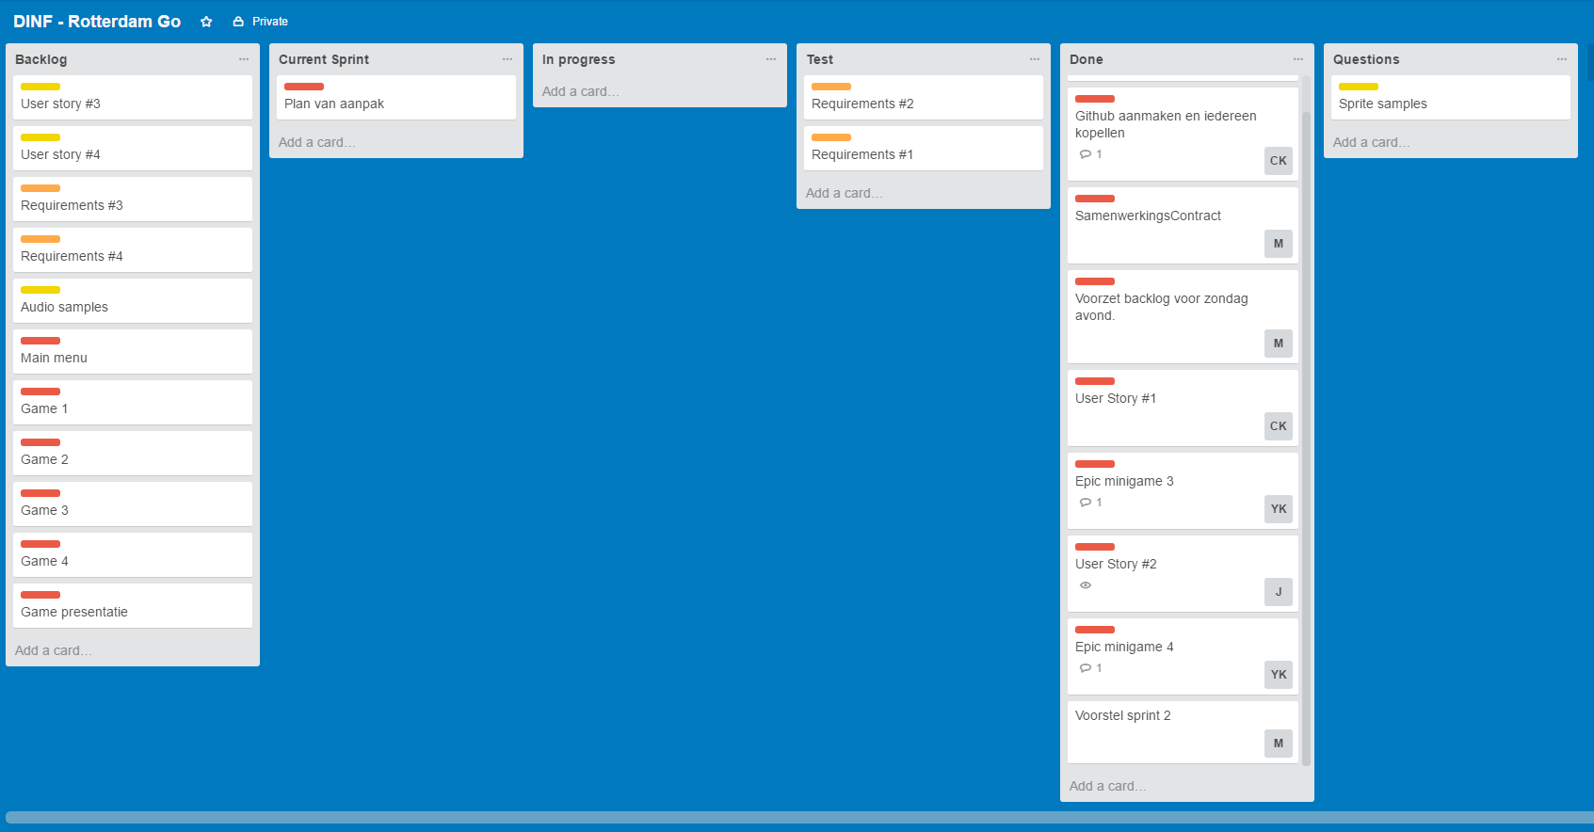

# Samenwerkingscontract

## **Partijen die het contract sluiten**

Yulia Kriulina, DINF1B yulia.kriulina@gmail.com,

Joey sonius, DINF1B, j.sonius@live.nl

Casper Karreman, DINF1A, 0931371@hr.nl

Mick rijneveld, DINF1A, 0929791@hr.nl,

## **Het contract:**

Door aan het game traject te beginnen binnen de groep 'Team 6' gaan bovenstaande partijen akkoord met de regels opgesteld in dit document.

Bij iedere sprint zal er in gesprek tussen de partijen een taakverdeling plaatsvinden. Iedere taak wordt opgenomen in Trello. In het Trello scrumboard wordt de status van de taak bijgehouden.

Iedere taak wordt uiterlijk de laatste zaterdagavond om 20:00 uur van een sprint ingeleverd. Op de laatste zondag voor een sprint zullen de andere partijen het werk controleren en kan de maker van de taak eventueel aanpassingen aanbrengen.

Taken worden opgeleverd in documenten van de volgende formaten:

- Documenten in PDF

- Afbeeldingen in JPG

- Code structuren in ZIP.

Wanneer een partij zijn taak verzaakt zijn hier consequenties voor. Het verzaken van een taak valt onder één van de volgende criteria:

- Een taak te laat inleveren.

- Een taak niet inleveren.

- Een taak niet aanpassen wanneer de andere partijen unaniem besluiten dat de ingeleverde taak niet aan de kwaliteitseisen voldoet.

Bij het verzaken van een taak zal de verzakende partij een extra taak op zich gelegd krijgen. De taak zal worden opgelegd door de overige partijen. De taak zal worden opgepakt naast de taakverdeling van de volgende sprint en zal worden ingeleverd op de inleverdag van de volgende sprint.

Wanneer een partij drie keer een taak verzaakt wordt er in overleg met de product owner de betreffende partij uit de groep gezet.